Arbeitsblatt: Steinzeit
Lückentext
Llll

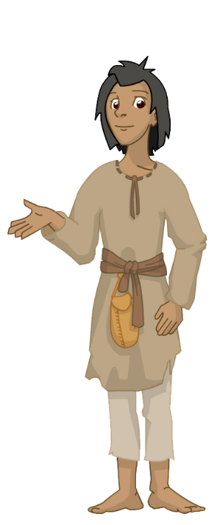
Recherchiere auf den Steinzeit-Seiten der Kinderzeitmaschine und fülle dann den Lückentext aus. Benutze dazu diese Wörter:

Bronzezeit, Faustkeil, Felle, Feuer, Getreide, Häuser, Jäger, Kleidung, Nomaden, Sammler, sesshaft, Schutz, Stein, Werkzeug, Wärme, Zelte

In der Altsteinzeit waren die Menschen ____________ und ____________. Sie suchten nach Nahrung und zogen umher. Sie waren also nicht sesshaft, sondern lebten als ____________. Schutz boten ihnen ihre ____________. Sie jagten Tiere, nicht nur, um sie zu essen, sondern auch um ihre ____________ zu nutzen, nämlich für ____________.
Die erste Erfindung des Menschen war das ____________. Das stellten sie aus ____________ her. Die ältesten Werkzeuge nennt man Chopper. Daraus entwickelte sich der ____________.
Sehr wichtig war auch die Entdeckung, wie man ____________ entzünden kann. Nun konnte man Nahrung erwärmen. Es bot aber auch ____________ und ____________.
In der Jungsteinzeit wurden die Menschen ____________. Sie bauten sich ____________, hielten Haustiere und bauten ____________ an. Sie begannen auch zu töpfern.
Auf die Steinzeit folgte die Bronzezeit. ____________ wurde der wichtigste Werkstoff.

